Раздел: | 9.2B Выделение
ФИО педагога | Горюнова
Дата:
Класс: 9 | Количество присутствующих: | Количество отсутствующих:
Тема урока | Строение и функции нефрона. Ультрафильтрация. Абсорбция и избирательная реабсорбция. Состав мочи. Причины фильтрации и обратной фильтрации.
Цели обучения в соответствии  с учебной программой | 9.1.5.1 - описывать строение и функцию нефрона;  9.1.5.2 - описывать процессы фильтрации и образования мочи
Цели урока | Описывать строение нефрона, его функции. Объяснять процессы фильтрации крови и образование мочи.
Ход урока
Этап урока/ Время | Действия педагога | Действия ученика | Оценивание | Ресурсы
Начало урока  5мин | Кахут (тестовые вопросы)  Клетки мышц (миоциты).  Собирается в мышцах при недостатке кислорода (молочная кислота). Наблюдается при скоплении с молочной кислоты в мышцах (утомление). Виды спорта, при которых нагрузка на организм равномерная (плавание, бег на среднюю дистанцию, велоспорт, футбол, теннис).  Использование кислорода организмом при активной работе мышц (увеличивается).  Виды упражнений, при которых мало используется кислород (поднятие штанги, толкание ядра, бег на короткую дистанцию).  Основной признак недостатка кислорода у организма (одышка). Активная часть опорно-двигательного аппарата человека (мышцы  Работа по карточкам  - Напишите формулу молочной кислоты__________________  - Сколько молекул АТФ выделяется при аэробном процессе?________________  - Сколько молекул АТФ выделяется при Анаэробном процессе?_______________  - Запишите уравнение реакции окисления глюкозы при аэробном процессе.  _____________________________________________________________  Стадия «Вызова». (немая схема)  Попросите учащихся подписать немую схему строения мочевыделительной системы. Затем попросите описывать функцию каждой отмеченной части.  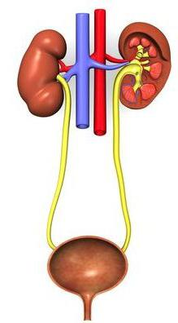  Из данного определения учащиеся определяют тему урока, цели обучения и совместно с учителем определяют критерии оценивания. | Учащиеся отвечают на вопросы  Учащиеся отмечают на рисунке органы мочевыделительной системы, выходят к теме и целям урока | 6 балла | Онлайн игра кахут  Рабочий лист
Середина урока  20 мин | Глоссарий (записывают определение терминов в паре)  На русском языке На казахском языке На английском языке  фильтрация сүзгілеу; сүзілу filtration  реабсорбция қайтасіңіру reabsorption  нефрон нефрон nephron  абсорбция сіңіру absorption  Работа с учебником.  Чтение текста. Заполнение таблицы INSERT  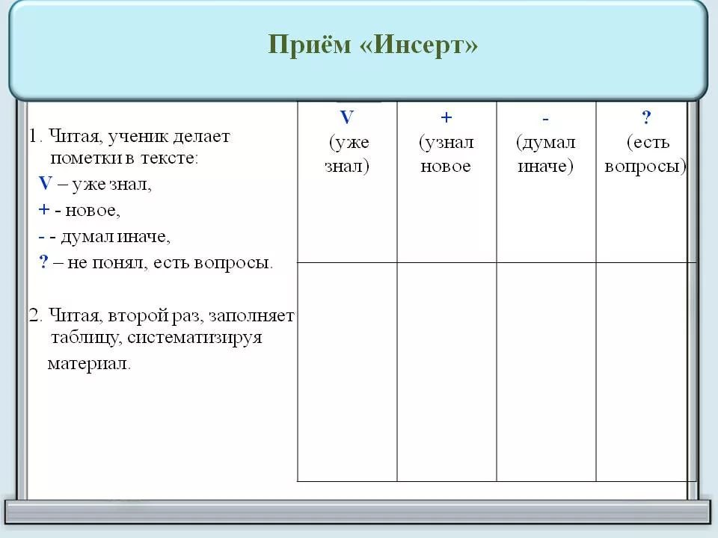  Знал раньше – приводят сведения раннего знания содержания текста  Новая информация – записывают новую информацию  Противоречит моему представлению – записывают информацию, противоречащую раннему представлению  Хочу знать – отражают вопросы, на которые хотел бы получить ответы  Дескрипторы:  - полностью усваивают материал текста, выделяют главную мысль  - обсуждают текст  - делятся информацией друг с другом  Обьяснение новой темы (чителем с использованием галлограмы)  Строение и функции нефрона  Мочевыделительная система состоит из двух пар почек бобовидной формы, мочеточников и мочевого пузыря и мочевыводящих путей. В строении почек выделяют корковый слой, мозговое вещество – образующее пирамидки и лоханки.  Нефрон – это структурная и функциональная единица почек человека и других позвоночных. Нефрон состоит из расширенной части - капсулы и извитого канальца. Только у человека и млекопитающих нефрон имеет столь длинный извитой каналец. Стенки нефрона образованы одним слоем уникальных эпителиальных клеток, позволяют выполнять важнейшую функцию – очистка крови.  Ультрафильтрация, или просто фильтрация – это процесс образования первичной мочи. То есть это попадание жидкой части крови - плазмы внутрь капсулы нефрона из капилляров клубочка. Если почка здорова и клетки эпителия почечной капсулы не повреждены, они никогда не пропустят внутрь нефрона клетки крови, белки плазмы (фибриноген, альбумины, антитела и т.д.) А все мелкие, легко растворимые молекулы, такие как глюкоза, соли, ионы, мочевина, витамины и вода поступают внутрь почечной капсулы капсулы и дальше перетекают в почечный каналец.  Главная причина фильтрации – это высокое давление в капиллярах клубочка. Кровь поступает в эти капилляры по широкой артерии, а уходит по узкой. Так в этих мельчайших сосудах создается высокое давление, которое и проталкивает мелкие молекулы веществ сквозь стенку капилляров и между эпителиальными клетками капсулы нефрона. Частиц, проходящие внутрь капсулы, не превышают в диаметре 30 нм. Поэтому этот процесс называют не просто фильтрацией, а ультрафильтрацией.  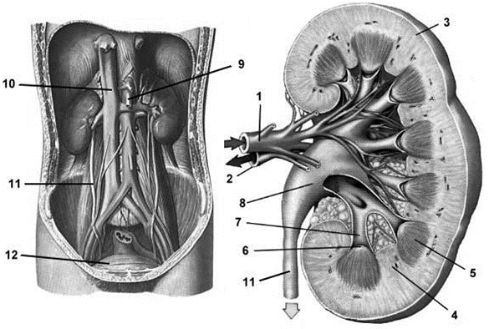  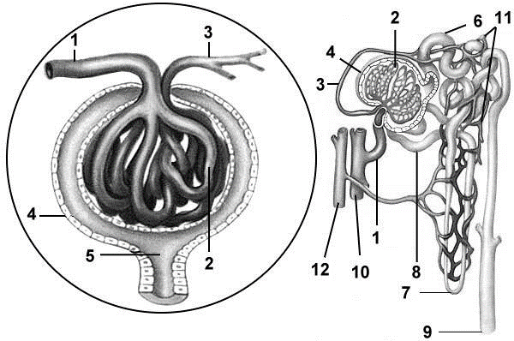  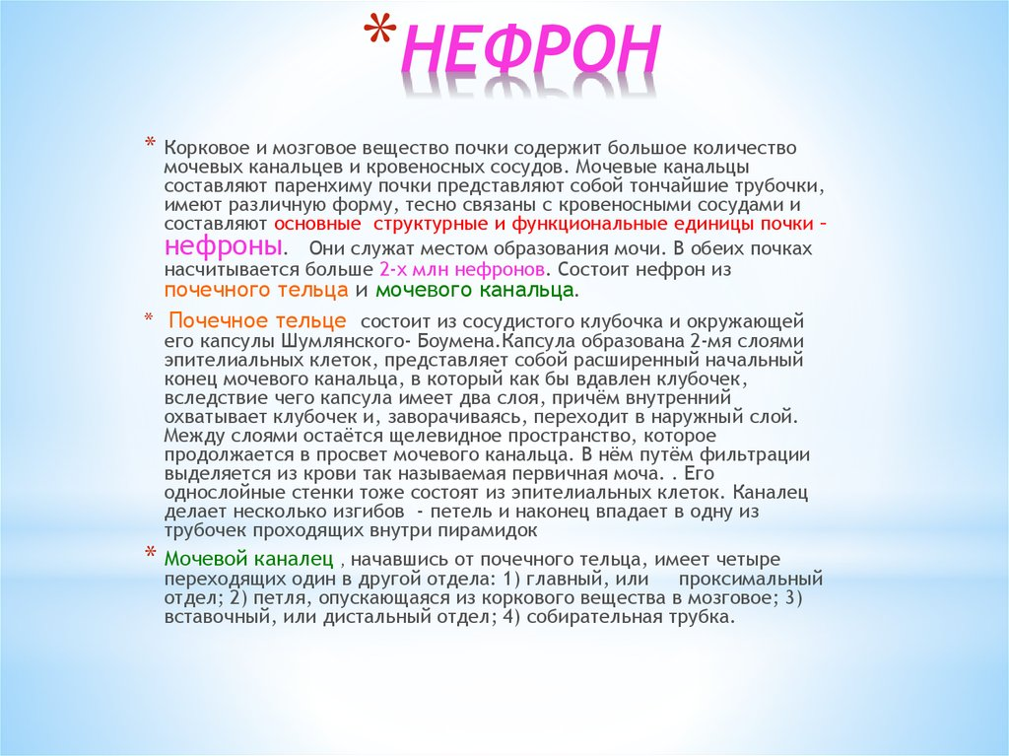  Видео «образование мочи» | Учащиеся вначале знакомятся с глоссарием, затем задания в группе  Фиксировать новые данные | 5 баллов | Карточки  Видео
Конец урока  10 мин | Задание 1. Игра «Эрудированный мяч» учащиеся кидают друг другу мяч называя новые термины  Задание 2 Рассказ о строение и функция от первого лица.  Дескриптор Обучающийся  - называют новые термины  - указываетфункциюкапиллярнойсетимозговогоикоркового  слоянадпочечников;  - на рисунке определяет собирательную трубочкунефрона;  - указывает функцию собирательной трубочкинефрона;  - на рисунке определяет проксимальныйканалец;  - указываетфункциюпроксимальногоканальца;  - на рисунке определяет приносящуюартерию;  - указываетфункциюприносящейартерии. | Называют новые термины  Выполняют ФО |  | Мяч  Интернет рессурсы
Рефлексия  5 мин | Рефлексия «Лестница успеха».  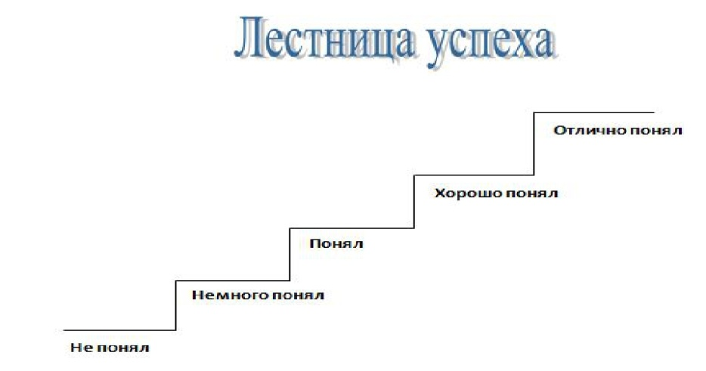 | Обобщение знаний |  | Плакат

